Методические рекомендации для студентов
Тема «Альдегиды. Карбоновые кислоты»

Значение темы:
Значение альдегидов в промышленности, медицине и жизни человека достаточно велико. 40%-ный раствор формальдегида в воде называется формалином и применяется для дезинфекции. В сельском хозяйстве формалин используют для протравливания семян, в кожевенной промышленности — для обработки кож.
Формальдегид используют для получения уротропина - лекарственного вещества. Большое количество формальдегида используется при получении фенолформальдегидных смол (пластмасс).
Из уксусного альдегида в промышленных масштабах получают уксусную
кислоту, он используется при производстве пластмасс и ацетатного волокна.
Карбоновые кислоты многообразный класс органических соединений, многие из которых имеют большое практическое значение промышленности, быту, медицине. Так водные растворы уксусной кислоты поступают в продажу под названием уксуса (3-5% раствор) и уксусной эссенции (70-80% раствор) и широко используется в пищевой промышленности. Кроме того, уксусная кислота является сырьем для получения многих важных органических веществ, например, на её основе получают вещества – гербициды – используемые для борьбы с сорняками.
Натриевые и калиевые соли стеариновой и пальмитиновой кислот хорошо растворимы и обладают моющим действием и являются основой для получения мыла.

На основе теоретических знаний и практических умений обучающийся должен
знать: Состав, строение, классификация, номенклатура, химические свойства альдегидов и карбоновых кислот. Функциональная группа альдегидов, карбоновых кислот. Качественная реакция на лимонную, уксусную, щавелевую кислоты и альдегиды.

уметь: Составлять структурные формулы альдегидов и карбоновых кислот, пользоваться тривиальной и систематической номенклатурой. Проводить характерные реакции альдегиды и карбоновые кислоты, составлять соответствующие уравнения реакции.

овладеть ОК и ПК
OK 1. Понимать сущность и социальную значимость своей будущей профессии, проявлять к ней устойчивый интерес.
ОК 12. Оказывать первую медицинскую помощь при неотложных состояниях.
ОК 13. Организовывать рабочее место с соблюдением требований охраны труда, производственной санитарии, инфекционной и противопожарной безопасности.
ПК 3.1. Готовить рабочее место для проведения лабораторных
биохимических исследований.
ПК 3.2. Проводить лабораторные биохимические исследования биологических материалов; участвовать в контроле качества

План изучения темы:
1.Контроль исходного уровня знаний.
Ответьте на вопросы:
- Какие органические вещества относятся к оксосоединениям ?
- Объясните строение карбонильной группы.
- Чем отличаются альдегиды от кетонов?
- Какие реакции наиболее характерны для альдегидов? Объясните с точки зрения строения молекулы. Приведите примеры соответствующих уравнений реакций.
- Понятие о карбоновых кислотах
- Классификация карбоновых кислот
- Химические свойства: общие с неорганическими кислотами и специфические
- Получение кислот в лаборатории

2. Содержание темы
Альдегиды - органические соединения, молекулы которых содержат альдегидную группу, связанную с углеводородным радикалом.
Общая формула предельных альдегидов С_{п}Н_{2п+1}─СН=О

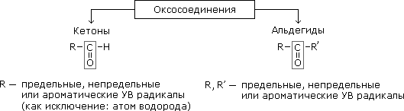
Для альдегидов возможна изомерия:
а) углеродного скелета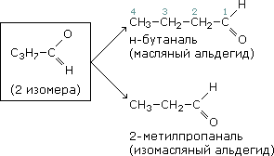

При названии изомеров положения заместителей указывают цифрами, первым считается углерод альдегидной группы.

Б) альдегиды изомерны кетонам
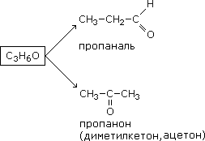

Гомологический ряд альдегидов
Формула альдегида | Название альдегида
 | по международной номенклатуре | тривиальное
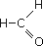 | Метаналь | Муравьиный альдегид (формальдегид)
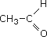 | Этаналь | Уксусный альдегид (ацетальдегид)
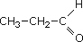 | Пропаналь | Пропионовый альдегид
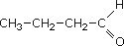 | Бутаналь | Масляный альдегид
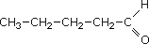 | Пентаналь | Валериановый альдегид
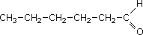 | Гексаналь | Капроновый альдегид

Карбоновыми кислотами называются соединения, в молекулах которых содержится одна или несколько карбоксильных групп:
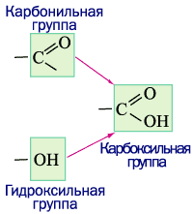
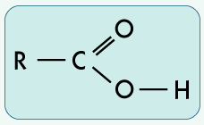

Карбоновые кислоты
Формула | Систематическое название | Тривиальное название
Монокарбоновые кислоты
НСООН | Метановая | Муравьиная
СН ₃СООН | Этановая | Уксусная
C₂H₅COOH | Пропановая | Пропионовая
C₆H₅COOH | Бензойная | 
Дикарбоновые кислоты
НООС—СООН | Этандиовая | Щавелевая
НООС—CH₂—СООН | Пропандиовая | Малоновая
НООС—СН₂—CH₂—СООН | Бутандиовая | Янтарная
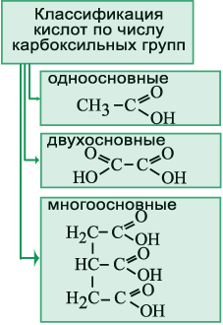
Вторая классификация подразделяет кислоты в зависимости от строения углеводородного радикала:
а) насыщенные (предельные) карбоновые кислоты (производные алканов и циклоалканов), например, масляная кислота (пропановая кислота) СН₃СН₂СООН,
б) ненасыщенные (непредельные) карбоновые кислоты (производные алкенов, алкинов), например, акриловая кислота (этеновая кислота) СН₂=СНСООН,
в) ароматические кислоты (производные аренов), например, бензойная С₆Н₅СООН.

Лимонная кислота
О О О О О
\\ \\ // \\ //
С – СН₂ – С – СН₂ – С С – С
НО ОН НО ОН
СООН щавелевая кислота

Названия солей следующих карбоновых кислот:
муравьиной – формиаты
уксусной – ацетаты
пропионовой – пропионаты
масляной – бутираты
валериановой – валераты

3. Самостоятельная работа.
1. Как классифицируют карбоновые кислоты? Дайте классификацию следующим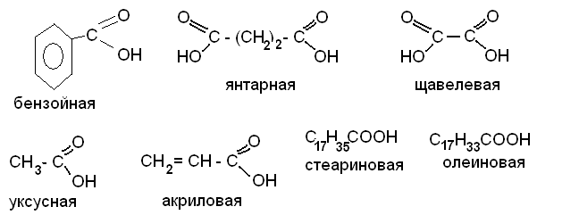 кислотам:
- Какие вещества из перечисленных ниже могут вступать попарно в реакции: этанол, уксусная кислота, гидроксид натрия, соляная кислота?
Напишите уравнения реакций и укажите условия, в которых они протекают.

- Напишите уравнения реакций, соответствующие следующим схемам:
а) этиловый спирт → уксусная кислота→ ацетат железа (III)→ гидроксид железа
б) ацетат натрия→ уксусная кислота→ хлоруксусная кислота
в) щавелевая кислота→ оксалат кальция→ хлорид кальция
г) этиловый спирт → уксусная кислота→ ацетат натрия→ уксусная кислота→ трихлоруксусная кислота
д) С₂Н₅Сl→ Х → СН₃СООН
Определите неизвестное вещество Х.
- Осуществите превращения:
метан → ацетилен → этаналь → этановая кислота → СО₂
- Вам выданы растворы солей: оксалата аммония, ацетата натрия. Как определить эти соли?
- Как можно доказать присутствие муравьиной кислоты в уксусной кислоте?

